
DEPARTEMENT TECHNOLOGIE DE L’INFORMATIQUE

Compte Rendus de Travaux Pratiques

L’ETUDIENT :
Ala Eddine Souayah
Classe :
2ème Année MDW2.2

Professeur :
MME Rabhi Besma

Sommaire
FICHE MATIERE……………………………………………………………..… 2
Atelier 1 : mise en route…………………………………………….. 3
1. Installation sous Windows…………………………………………. 3
1.1. Installer Oracle JDK ………………………………………….. 3
1.2. Installer un éditeur (intellij)…………………………..…… 3
1.3. Configuration d’intellij………………………………………. 3
2. Création d’un nouveau projet…………………………………….. 4
3. comment éxecuter un programme……………………………….. 5
4. Série d’exercices………………………………………………………….. 6
4.1. Exercice n°1……………………………………………………….. 6
4.2. Exercice n°2………………………………………………………. 6
4.3. Exercice n°3……………………………………………………….. 7
Atelier 2 :notion de base poo et Java 10
1 .Série d’exercices 10
    - Exercice n°1 11
    - Exercice n°2 12
    - Exercice n°3 13
Atelier 3 :ETUDE DE CAS 16
- etude de cas 16

Fiche Matière

Chapitre 1 : Introduction aux langages Java
Objectif général

Introduire les notions de java et pratiquer java

Objectifs spécifiques

A la fin de ce chapitre, l’étudiant doit être capable de :
Création des projets .
Métriser la langage java .
Connaitre quelques domaines d’utilisation java.

Volume horaire

1,5 séances (2h15mn)

Eléments du contenu

1.0 Qu’est-ce qu’une langages java ?
1.1 Notion de java
1.2 Utilisation de programme l intellij
1.3 Création de Projet java

Atelier 1 : mise en route

- Installation sous Windows
  - Installer Oracle JDK
- Télécharger le JDK à partir du site d’Oracle
- Installer pas à pas la version 8 du JDK
- Tester l’installation du jdk8
- Identifier les 4 outils clés : javac , java, jar, javadoc
- Comprendre l’alternative : OpenJDK
1) téléchargement d'Oracle JDK à l'adresse suivante : Téléchargement d'Oracle JDK.

2) Acceptez la licence : Avant de télécharger le JDK, assurez-vous de lire et d'accepter les termes de la licence d'utilisation d'Oracle.

3) Sélectionnez la version du JDK : Choisissez la version du JDK que vous souhaitez télécharger. Oracle propose des versions JDK standard et JDK LTS (Long-Term Support). Sélectionnez la version appropriée pour vos besoins.

4) Sélectionnez la plateforme : Choisissez votre système d'exploitation (Windows, macOS, ou Linux) et la version (32 bits ou 64 bits) correspondant à votre système.

5.) Cliquez sur le lien de téléchargement : Cliquez sur le lien de téléchargement pour lancer le téléchargement du fichier d'installation.
6) Exécutez le fichier d'installation : Une fois le téléchargement terminé, exécutez le fichier d'installation en suivant les instructions spécifiques à votre système d'exploitation.

7) Configurez les variables d'environnement (optionnel) : Il est recommandé de configurer les variables d'environnement Java (comme JAVA_HOME et PATH) pour que le système sache où se trouve votre installation JDK. Cela facilite l'utilisation de Java dans vos projets.

2 .Installer intellij

  - Télécharger de IntelliJ IDEA
  - Choisissez la version
  - Téléchargement du fichier d'installation
  - Exécutez le fichier d'installation
  - Suivez l'assistant d'installation
  - Personnalisation des options d'installation
  - Lancement d'IntelliJ IDEA

3 .Configuration d’intellij
- Configurer le JDK :
Avant de créer ou ouvrir un projet, assurez-vous que le JDK (Java Development Kit) est correctement configuré. Allez dans "Fichier" > "Projet Structure" (ou utilisez le raccourci Ctrl+Alt+Shift+S) et sélectionnez "Projet" dans le volet de gauche.
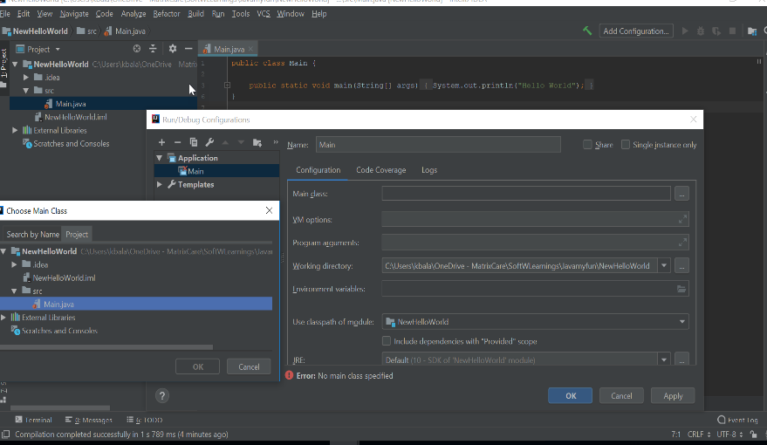
- Personnaliser l'apparence :
Allez dans "Fichier" > "Paramètres" (ou "IntelliJ IDEA" > "Préférences" sur macOS) pour accéder aux paramètres. Sous "Apparence et comportement", vous pouvez personnaliser le thème, les couleurs, les polices, etc.

- Configurer l'éditeur de code :
Sous "Éditeur", vous pouvez personnaliser les paramètres de l'éditeur de code, tels que les règles de formatage, les inspections de code, les raccourcis clavier, et plus encore.

- Configurer la gestion de version :
Personnalisez les raccourcis clavier sous "Paramètres" > "Raccourcis clavier". Vous pouvez même exporter et importer des configurations de raccourcis clavier.
- Configurer les Template de code :
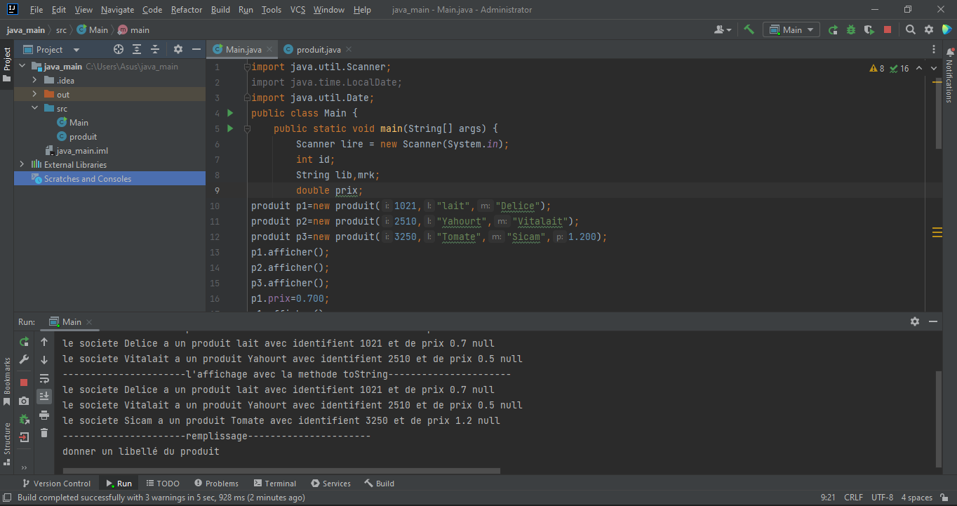
Vous pouvez créer et personnaliser des modèles de code dans "Paramètres" > "Éditeur" > "Modèles Live."
- Configurer la gestion de projet :
Sous "Paramètres" > "Apparence et comportement" > "Système de fichiers", vous pouvez configurer les paramètres de gestion de projet, tels que l'emplacement par défaut des projets.
1
2
- Configurer les outils externes :
Sous "Paramètres" > "Compiler," vous pouvez configurer les paramètres de compilation, tels que le niveau de langage, la génération de code.
3
- Création d’un nouveau projet
- Lancer IntelliJ IDEA : Démarrez IntelliJ IDEA depuis le menu de démarrage de votre système d'exploitation.

- Accueil : Vous serez dirigé vers l'écran d'accueil d'IntelliJ IDEA. Si vous ne le voyez pas, vous pouvez également accéder à l'écran d'accueil en cliquant sur "Fichier" dans la barre de menu, puis en sélectionnant "Nouveau Projet."
- Création d'un nouveau projet :
•Cliquez sur "Nouveau Projet" sur l'écran d'accueil.
•Si vous ne voyez pas "Nouveau Projet," vous pouvez également créer un nouveau projet en sélectionnant "Fichier" > "Nouveau" > "Projet" depuis la barre de menu.
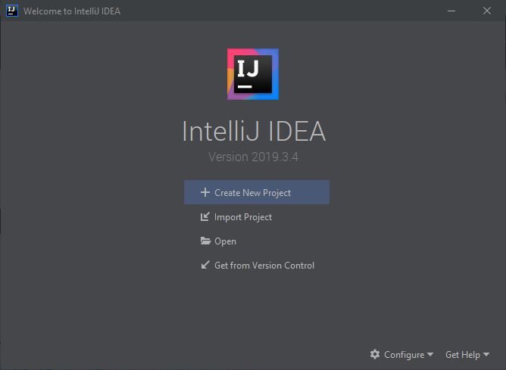

- Comment exécuter le programme
- Lancer IntelliJ IDEA : Commencez par ouvrir IntelliJ IDEA depuis le menu de démarrage de votre système d'exploitation.
- Ouvrir ou créer un projet :

- Si vous avez déjà un projet existant, sélectionnez-le dans la liste des projets récents, ou ouvrez-le en utilisant l'option "Ouvrir un projet" depuis le menu principal.
- Si vous n'avez pas encore de projet, vous pouvez créer un nouveau projet en utilisant l'option "Créer un nouveau projet."

- Configurer la classe principale :
- Dans IntelliJ IDEA, un programme Java typique a une classe principale qui contient la méthode public static void main(String[] args). Vous devez configurer cette classe en tant que classe principale pour que le programme puisse être exécuté. Pour ce faire, ouvrez la classe Java correspondante, faites un clic droit à l'intérieur de la méthode main, puis sélectionnez "Exécuter 'NomDeLaClasse'."

- Exécuter le programme :
- Vous pouvez lancer votre programme en cliquant sur le bouton "Exécuter" (représenté par une icône de triangle vert) situé dans la barre d'outils en haut de la fenêtre IntelliJ IDEA, ou en appuyant sur Shift + F10 ou cliquer sur Run (sur Windows/Linux) ou Control + R (sur macOS).

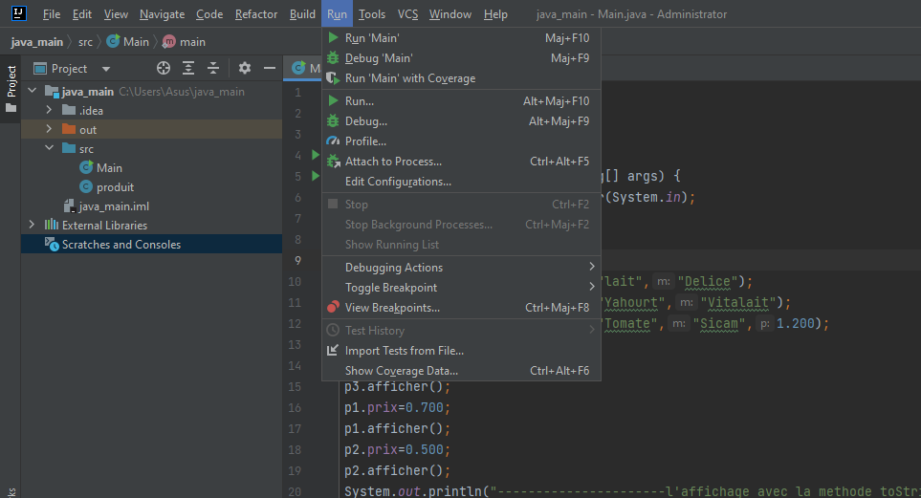

- Séries d’exercices :

Exercice1 :

a)taper le programme suivant :

Class Exercice1{

Public static void main(String argv[]){

System.out.println("Bonjour tous le monde !") ;

}

}

b)compiler puis exécuter ce code.

Exercice2 :

Quels résultats fournit ce programme ?(Exécution manuelle puis vérifier sur ordinateur)

Public class Incrémentation{

Public static void main(String argv[]){

int i,j,n ;

i=0 ;n=i++ ;

System.out.println("A :i="+i+"n="+n) ;

i=10 ;n=++i ;

System.out.println("B :i="+i+"n="+n) ;

i=20 ; j=5 ; n=i++*++j ;

System.out.println("C :i="+i+"j="+j +"n="+n) ;

i=15 ;n=i+=3 ;

System.out.println("D :i="+i+"n="+n) ;

i=3 ;j=5 ; n=i*=--j ;

System.out.println("E :i="+i+"j="+j +"n="+n) ;

}

}

Exercice3 :

a)programmer l’Object Rectangle qui comporte :

les attributs :
o Largeur et longueur de type float

o Perimetre() qui permet de calcule et retourne le périmètre du rectangle

o Diagonale() qui calcule et retourne la valeur du diagonale du rectangle

o Doubler() qui double la longueur du rectangle
b) Écrire la classe TestRectagle qui contient une fonction main appelant les fonctions périmètre, diagonale, doubler et afficher leurs résultat sur l'écran

Éléments de correction Atelier 1

Exercice 1 :
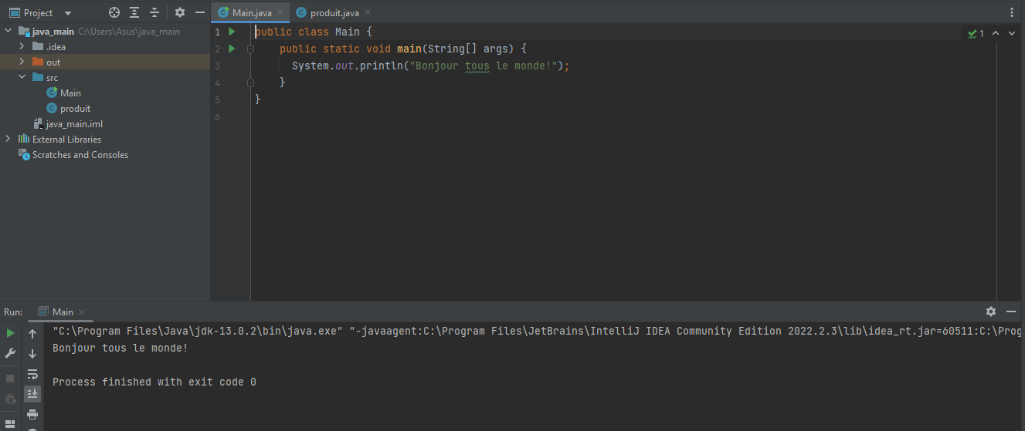
Exercice 2 :
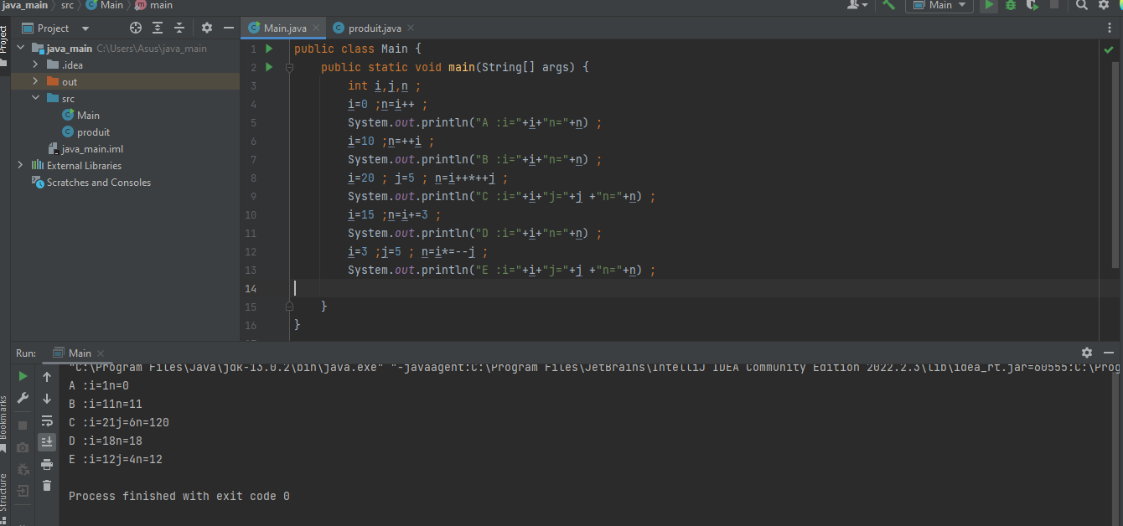

Exercice 3 :
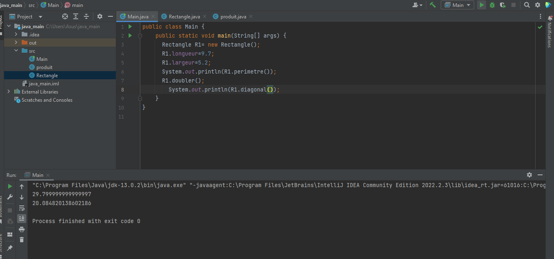
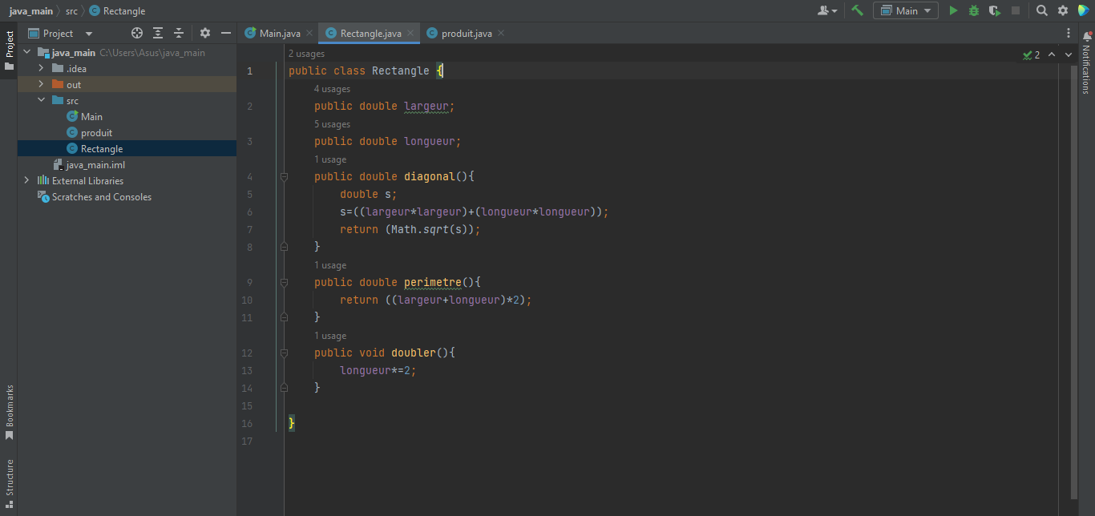

TP2 : POO et Java-Notion de base

Objectif Général : Comprendre et manipuler les notions de base de l'orienté objets avec Java
Objectifs spécifiques :
- Utilisation des packages
- Classes et objets
- Attributs et méthodes d'instance
- Constructeur par défaut
- Constructeur paramet
Volume Horaire : 2 séances (6 Heures}

1. Rappel
-Une classe peut être contenu dans un package. Pour déclarer un package, on utilise la syntaxe suivant: Package Test .
- Pour importer un package, on utilise le mot clé import.
-La structure d'une classe est la suivante:

modificateur nom_classe [extends classe_mere] [implementsinterface]
// Insérer ici les champs et les méthodes

Avec Modificateur peut être private, public, final, abstract

. 1 Page
-une classe est constituée des attributs et de methodes
-La représentation des attributs se fait come le suivant
[<modificateur de visibilité> <type> <nom attribut> <expression>];
-Les attributs peuvent dire soit des variables d'instance, variable de classe istatique à l'aide du
mot ele static) ou bien une constante (à l'aide du mot clé final)
Les méthodes peuvent être soit un constructeur (methone appelée lors de la création d'un objet d'une classe donnée), un destructeur (méthode appelée lors de la destruction d'un objet),
Access Mutateur (les getters/setters)....
modificateurs type retourné nom méthode (arg1...)
// Définition des variables locales et du bloc d'instructions // Les instructions
Exercice 1-Classe Livre
1) Définir une classe Livre avec les attributs suivants: lo Titre, Auteur (Nom et prénom). Prix.
2) Definir un constructeur permettant d'initialiser les attributs d'un objet livre par des valeurs
saisies par l'utilisateur Sachant que la doit être auto-increment.
3)Définir les accesseurs des différents attributs de la classe
4) Définir la méthode toString() permettant d'afficher les informations du livre en cours
5) . Ecrire le programme Livre Test permettant de tester la classe Livre,
Exemple d'exécution:

Exercice 2-Classe Point

On considère le programme suivant:

// Fichier Point.java
class Point (
// deux attributs contenant les informations de l'abscisse et l'ordonnee de type int
int abs;

2 Page
int ord;
// constructeur
Point()
abs 0;
ord 0;
}
// méthode permettant de changer les coordonnées d'un point
void setCoordonneePoint{ int u, int v
abs-u:
ord=v;
}
// méthode permettant de translater un point
void translate (int u, int H){
abs = absu ;
ord=ord+v;
}}

1) Ajouter à la classe Point la méthode affichePoint, de type de retour void, de sorte que p.affiche() affiche () à l'écran l'abscisse et l'ordonnée de p.
2) Ajouter à la classe Point la méthode origine, de type de retour boolean qui teste si les
coordonnées du point sont nulles.
3) Ajouter une méthode égale telle que pegile(q) renvoie true si et seulement si les abscisses et
ordonnées des points petq sont égaux 4) Ecrire un deuxième constructeur de la classe Point, dont le prototype est Point, int u. int viqui permet d'initialiser l'abscisse et l'ordonnée avec u et v.
5) Ecrire une autre méthode setCoordonnePoint, prenant en argument un objet de la classe Point. et qui recopie les attributs de ces arguments.

3 Page

6) Ajouter à la classe Point une méthode symetrie telle due paymeter) renvoie un nouvel objet
Point qui représente le symétrique du point p. dans une symétrie centrale par rapport à L'origine du repère
7) On veut numéroter les points au fur et à mesure de leur creation. On ajoute donc les variables
suivantes :
static int nombre
int numero:
où l'attribut numero indique le numero du point et où la variable de classe nombre indique combien d'objets ont été créés.
8) Mettre à jour les méthodes en permettant ajoutant les 2 variables nombre et numero.
9) Programmer une classe TestPoint permettant de tester créer des points et d'appeler
les différents méthodes développées.
2.1. Exercice 3-Classe Personne
On considère une classe décrivant une personne, conformément a la classe suivante:

Person
name: String
firstName String
dayNaiss int
monthNaiss int
vearNaiss int

Les méthodes setName() et setFirstName() permettent respectivement de fixer les attributs Name et firstName à des valeurs fournies en paramètre,
La méthode setDateNaiss() permet de fixer les attributs day Naiss, monthNaiss et yearNaiss á des
valeurs fournies or paramètre.
La méthode ageEn20230) calcule et renvoie lage de la personne par rapport à l'année 2023.
1) Coder cette classe Person

Éléments de correction Atelier 2
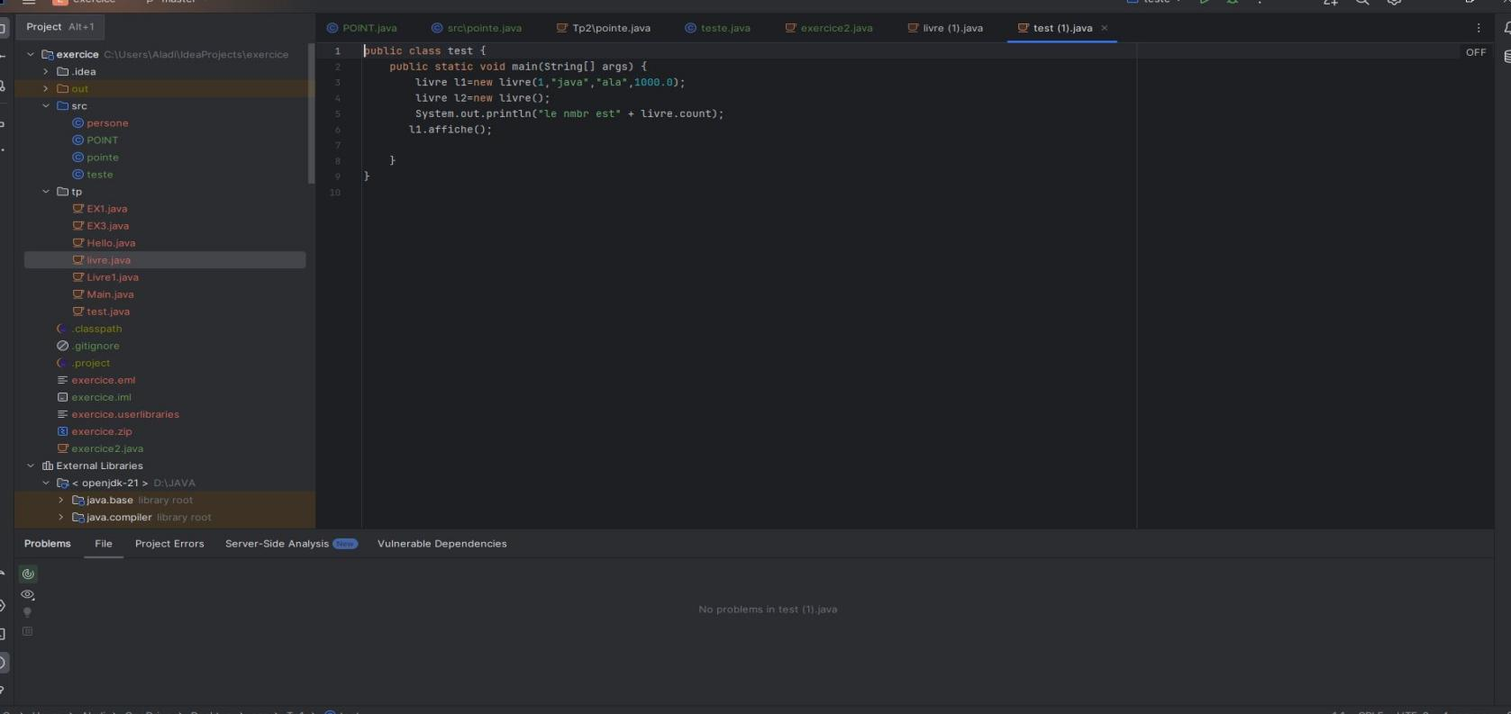
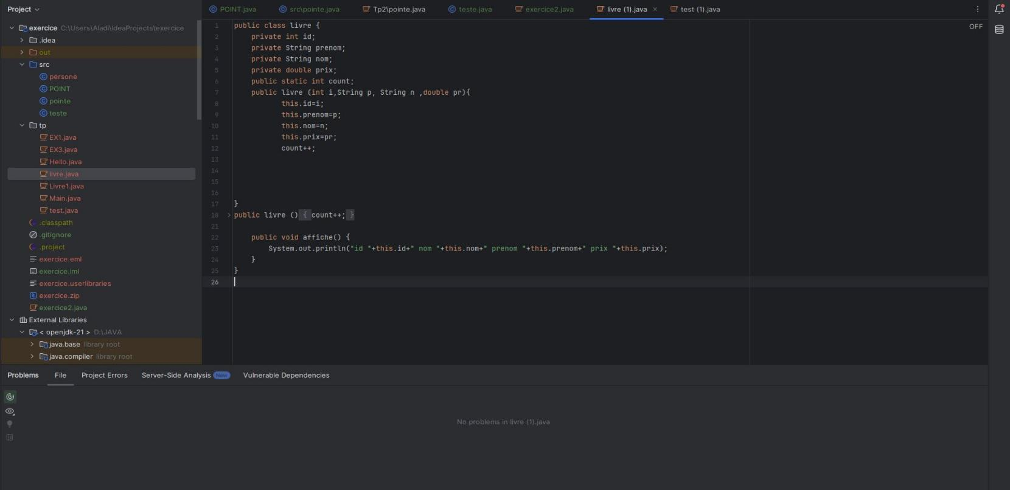
Exercice 1 :
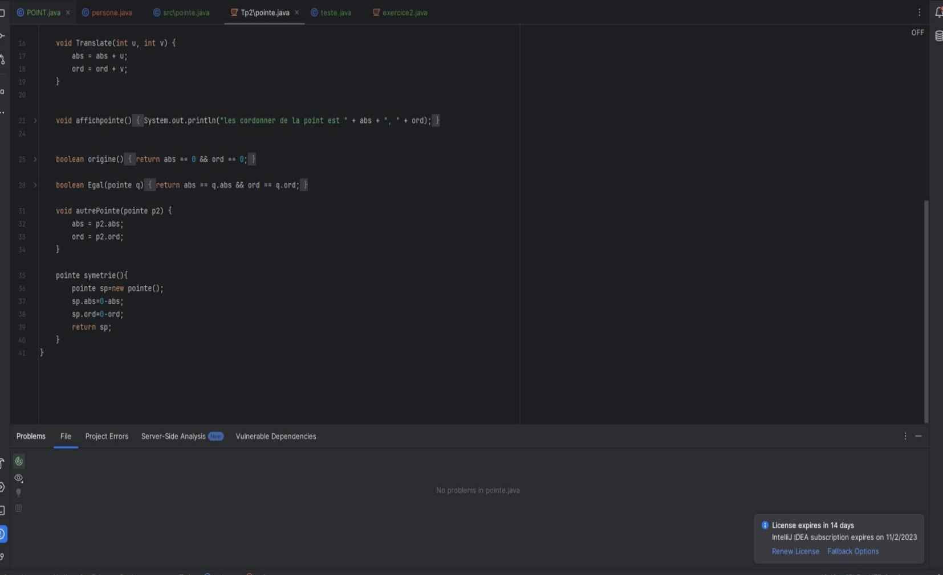
Exercice 2 :
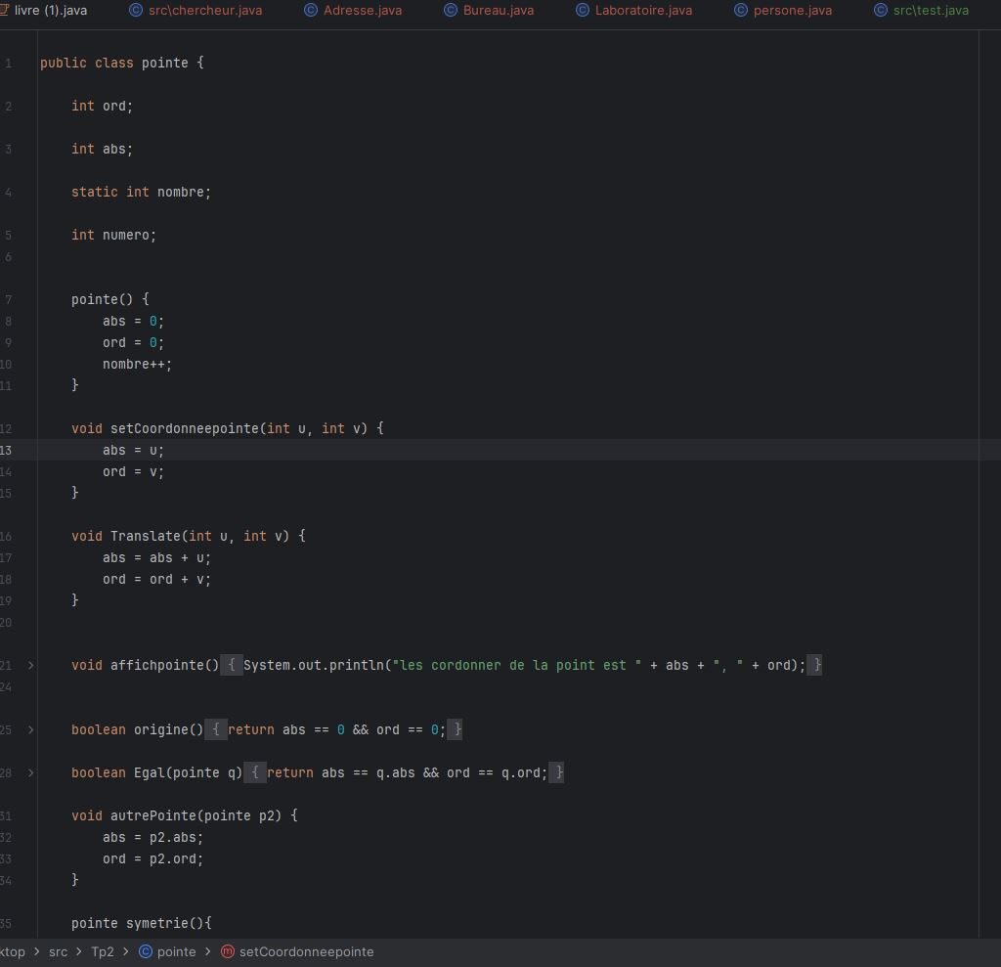
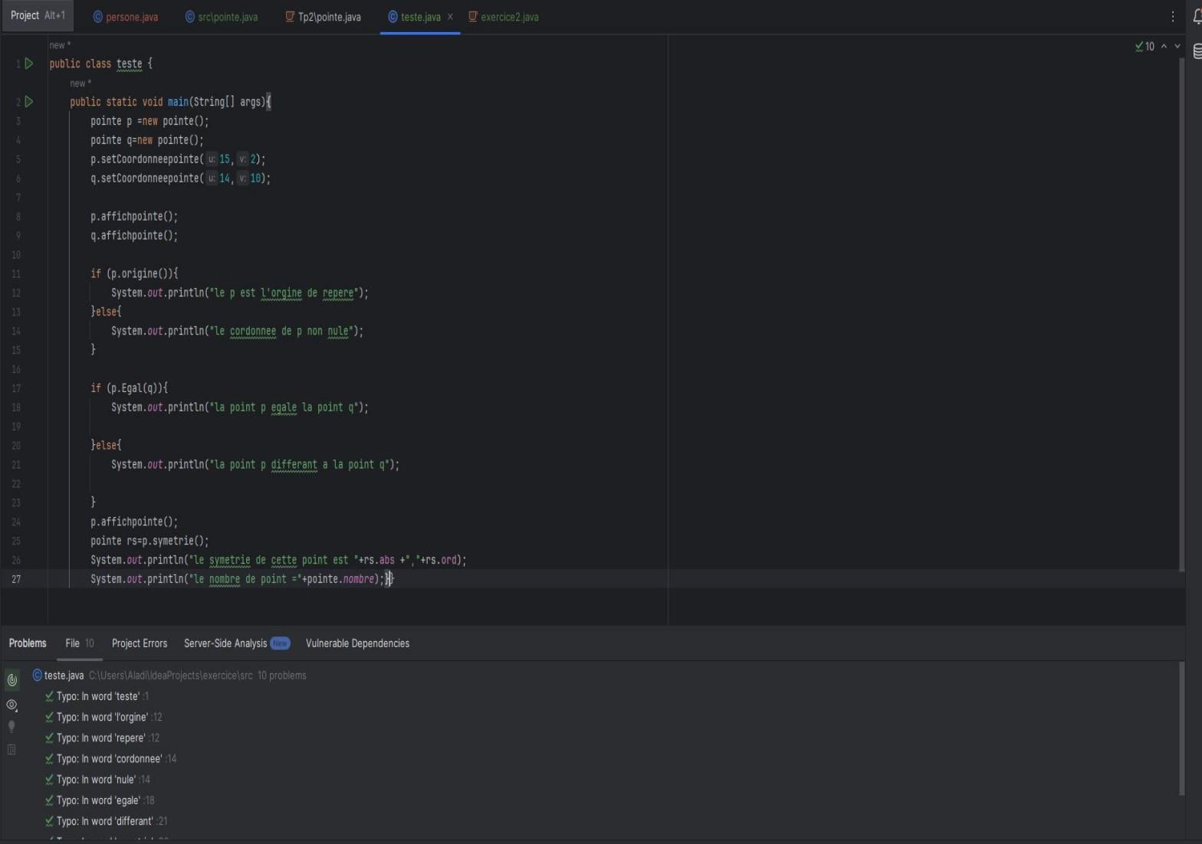
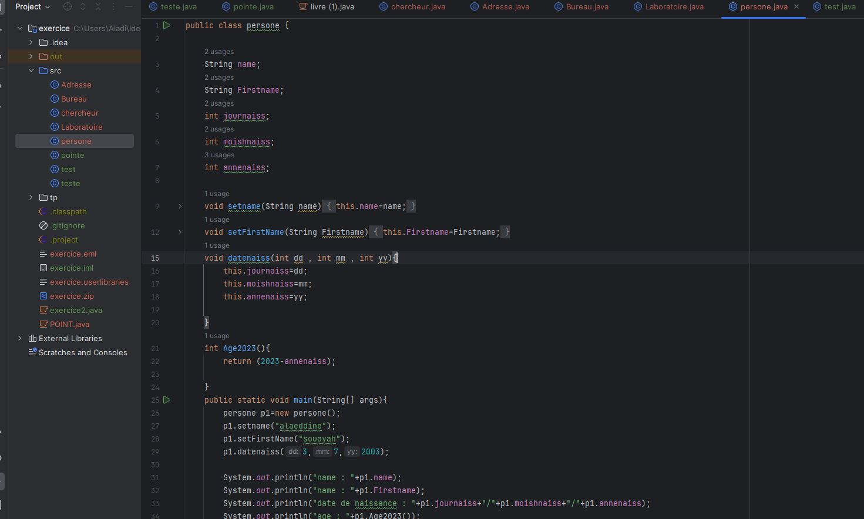
Exercice 3 :

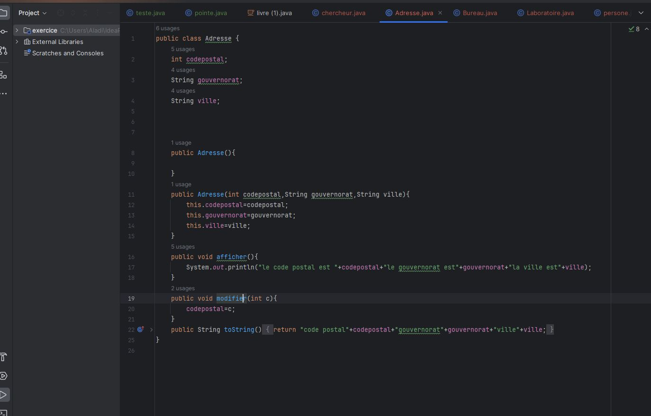
Correction Etude de Cas :

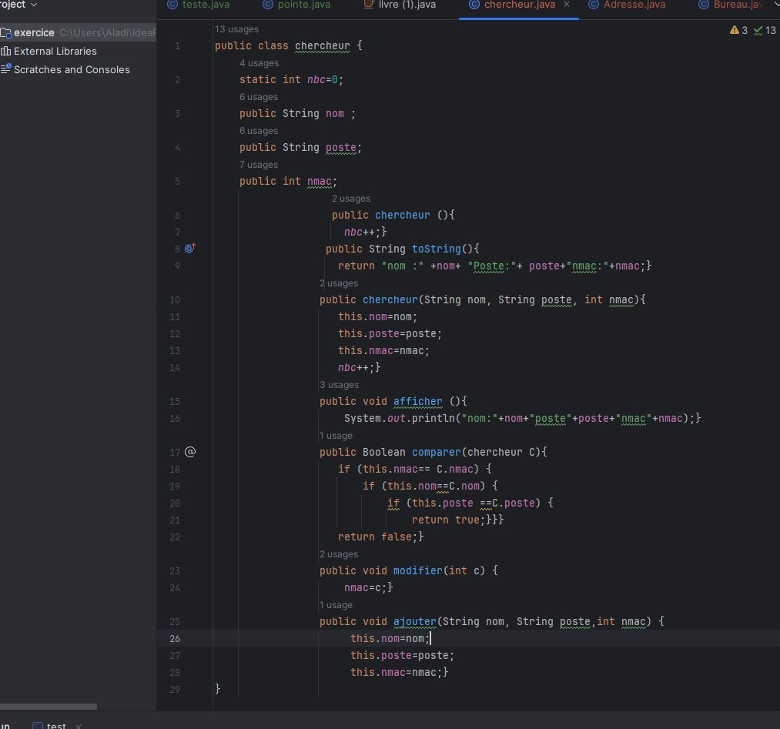

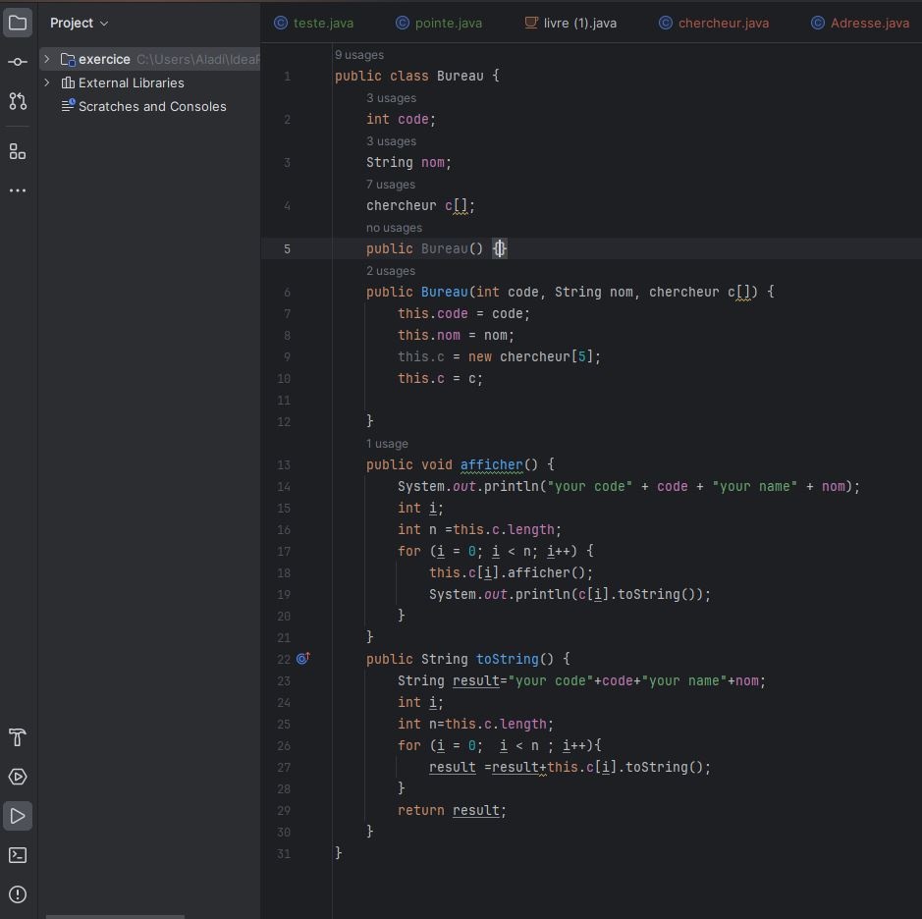
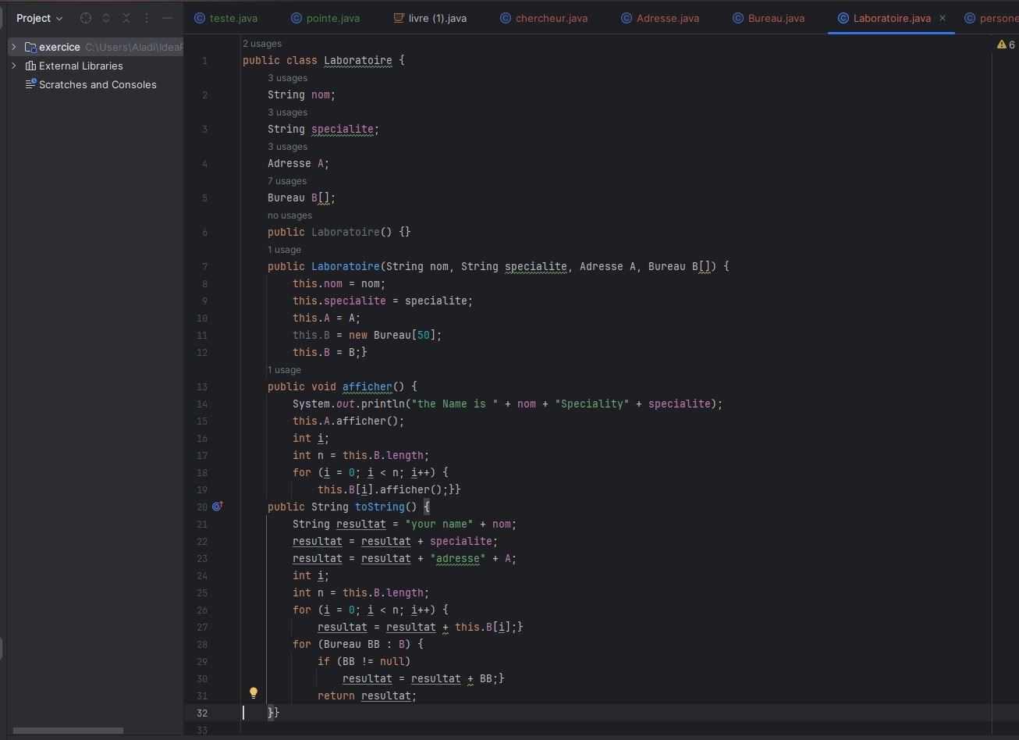

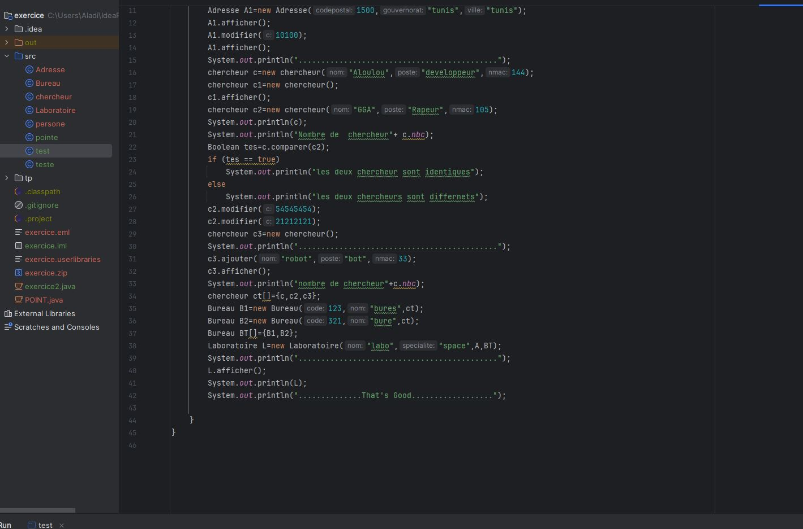
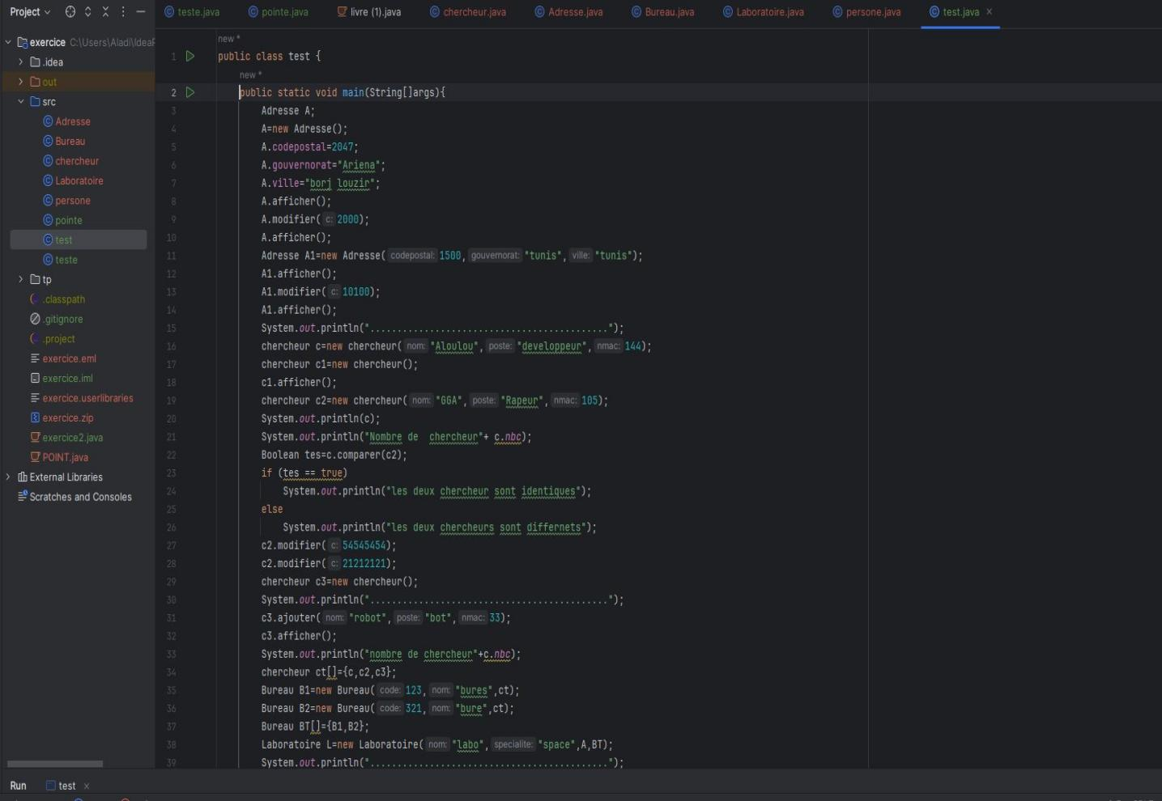

Objectifs : | - Notion de classe et d'objet  - Déclaration de classe  - Déclaration des attributs et des méthodes  - Les types des variables (primitifs et objets)  - Notion de référence  - Constructeurs  - Héritage

TP3 : Gestion Magasin

Exercice 1:

La boite de développement « TuniProd » désire développer une application de gestion de ressources de magasin de produits alimentaires.

Avant d'entamer la réalisation de ce programme, la société a commencé par une étude du marché qui a permis de dégager les differentes caractéristiques d'un produit alimentaire et qui sont :

Un identifiant (entier)

Un libellé (chaine de caractère)

Une marque (chaine de caractère)

Un prix (un nombre réel)

Le programme doit permettre à l'utilisateur de :

1. Créer un produit vide (sans attributs)

2. Créer des nouveaux produits tout en spécifiant les caractéristiques suivantes :

- 1021, Lait et Delice

- 2510, Yaourt et Vitalait

- 3250,tomate et sicam,1200
3. Afficher les détails de chaque produit créé en implementant une méthode Affichert)
- Attribuer le prix 0.700 au produit lait, afficher le produit modifié.
- Completer les informations manquantes pour chaque produit
- Afficher les produits modifies
- Afficher les produits déjà crées gege la méthode toString(). Qu'est-ce que vous avez Remarque
- Ajouter un attribut date d'expiration de type Date et affecter des dates aus produ
Existants

Exercice 2:

Dans le cadre de l'amélioration du programme sur lequel vous êtes affectés dans l'entreprise TuniProd et dans un souci constant d'adaptation aux besoins du client, vous êtes demandes de créer un autre module afin de gérer les besoins des propriétaires des magasins.

Les différentes caractéristiques d'un magasin:

Un identifiant

Une adresse

Capacité du magasin

Un ensemble de produits

1. Le module doit permettre aux propriétaires des magasins en premier lieu d'ajouter un nouveau produit au magasin, tout en prenant en considération qu'un magasin peut contenir au maximum 50 produits.

2. Vous êtes aussi demandes d'afficher les caractéristiques du magasin, et le nom et le prix de l'ensemble ses produits.

3. Afin de protéger les différents caractéristiques des objets crées votre superieur vous demande de restreindre l'accès aux attributs de la classe Produit en prenant en considération que le prix de ce dernier ne doit pas être négatif.

4. Ensuite il vous suggère d'organiser le code en des différents packages avec le nom

commençant par & tntunprob.gestionmagasin

5. Finalement le programme doit permettre à son propriétaire de savoir le nombre total de tous les produits de tous les magasins.

Éléments de correction Atelier 3
EXERCICE 1
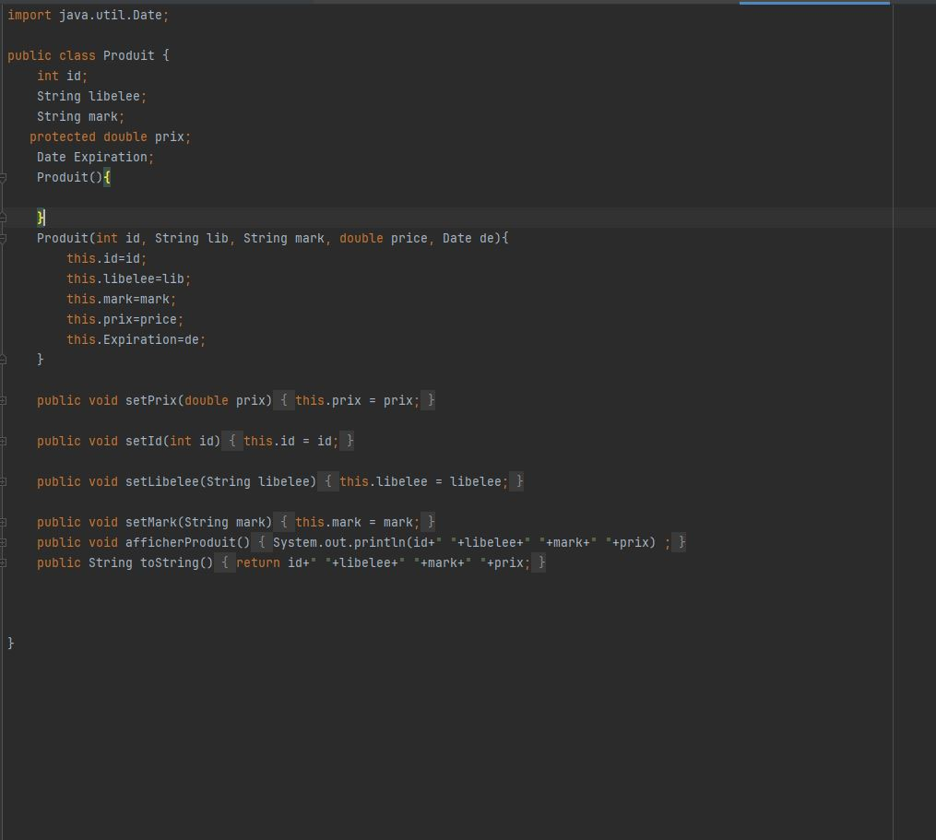

EXERCICE 2

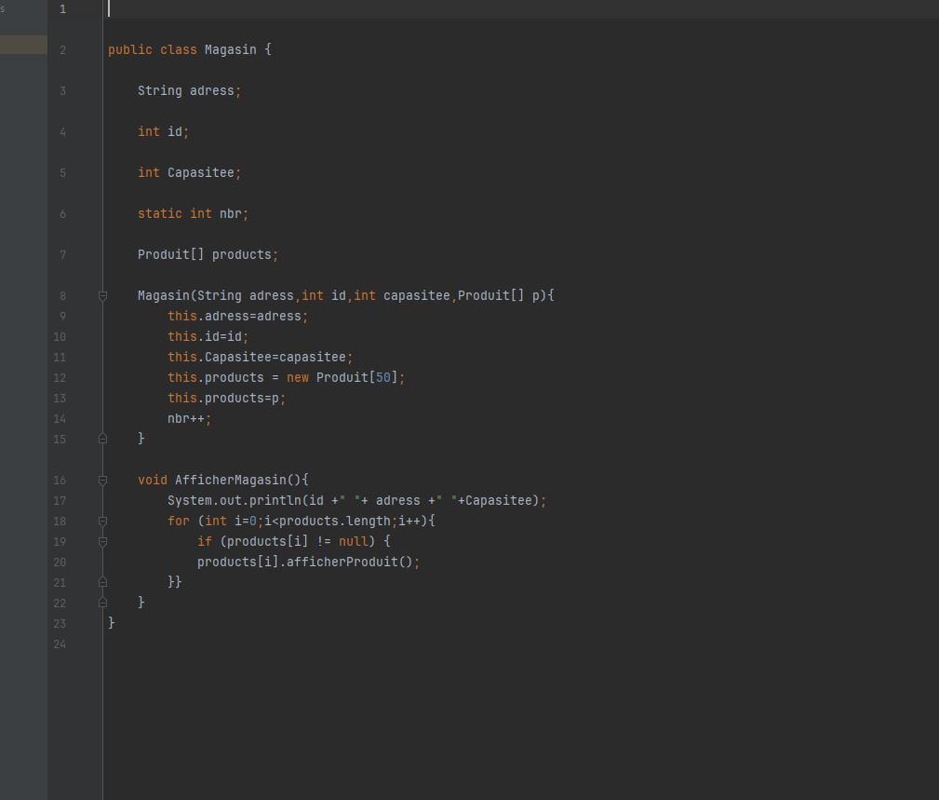

TEST 1

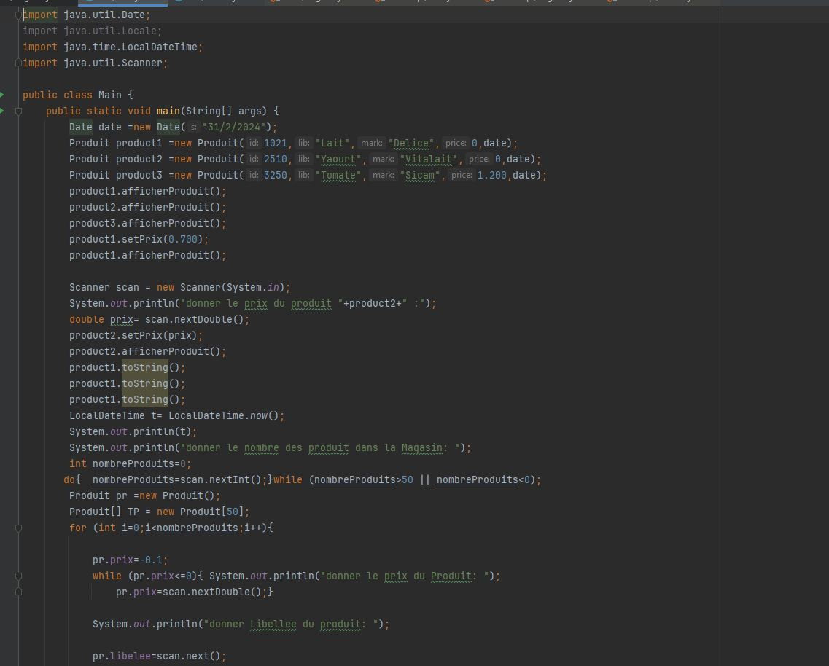

TEST 1.2

